 Fournitures CP-Année 2026/2027

- 1 crayon à bille bleu Cristal Original BIC,
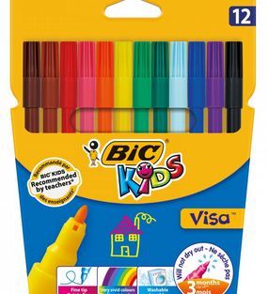
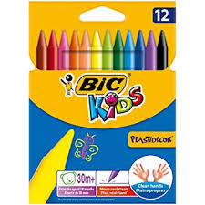
-1 crayon à bille vert Cristal Original BIC,

-12 crayons fins Bâtons de cire Plastidécor BIC,
-12 feutres pointe fine BIC Kids Visa,
- 4 étuis de mines de 1,3mm soit une vingtaine de mines pour l’année,
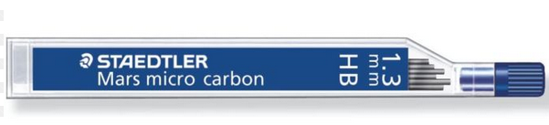
Si achat par internet, le prévoir à l’avance (il peut y avoir du délai).
NB : Le porte-mines utilisé pour l’apprentissage de l’écriture sera fourni par l’école à la rentrée.
-1 taille-crayon avec grand réservoir,
-3 bâtons de colle grand modèle 21gr UHU,
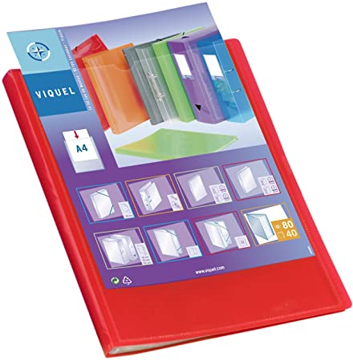
-1 paire de bons ciseaux (Si gaucher prendre des ciseaux adaptés),
-1 gomme blanche,
-1 règle plate de 20cm (pas de règle souple ou en métal),
-2 trousses dont une dans laquelle la règle peut entrer,
-1 porte-vues de 60 vues avec couverture personnalisable,
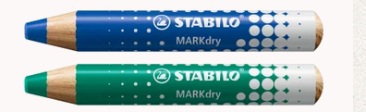
-1 ardoise blanche,
-1 Stabilo crayon marqueur Markdry de couleur bleu outremer ou vert,

-1 chiffon en microfibre pour ardoise (OBLIGATOIRE pour effacer efficacement)
- 1 gourde
Le tout sera marqué au nom de l’enfant.

Des fichiers et des livres seront à couvrir dans les jours qui suivent la rentrée. Merci de prévoir le nécessaire.

